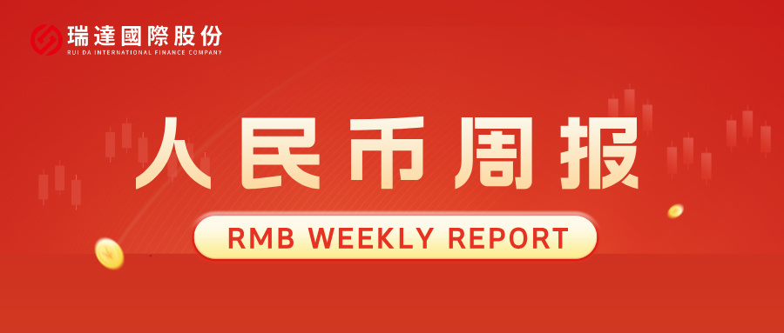
- 上周行情回顾
周五（6月12日）美元兑人民币中间价报6.8109，调降41个基点，累计调降48个基点。港交所美元兑人民币期货主力合约CUSF2606收跌0.09%，新交所美元兑离岸人民币期货主力合约UCM26收跌0.24%。
美元兑在岸人民币收报6.7641，美元兑离岸人民币收报6.7632，在当周分别下跌0.35%和下跌0.4%。欧元兑人民币报7.8192、英镑兑人民币报9.0690、日元兑人民币报4.2242、澳元兑人民币报4.7663，在当周分别跌0.4%、跌0.51%、跌0.17%和跌1.29%。
上周央行公开市场累计进行了11120亿元7天期逆回购操作，本周央行公开市场有2260亿元逆回购到期，因此净投放8860亿元。
- 消息回顾
1、国务院总理李强主持召开国务院常务会议，研究2025年度中央预算执行和其他财政收支审计查出问题整改工作。会议指出，要锚定科技强国建设目标，高效组织实施国家重大科技任务。会议审议通过《教育发展“十五五”规划》和《美丽中国建设“十五五”规划》，讨论并原则通过《中华人民共和国道路交通安全法（修订草案）》。
2、金融监管总局研究部署近期重点工作，强调严密防范外部冲击风险，持续完善应急预案。要坚定不移推进严监管强监管。严把准入关口，严格执法、敢于亮剑，严厉惩处违法违规行为，真正做到“长牙带刺”、有棱有角。严肃监管问责，以有力问责倒逼责任落实。坚定推进中小金融机构减量提质。深入整治金融领域无序竞争。
3、美国与伊朗达成的停战谅解备忘录已经以电子方式完成签署，正式签字仪式将于6月19日在日内瓦举行。谅解备忘录部分条款15日起开始执行，包括霍尔木兹海峡重新开放在内的部分条款，将在19日正式签署后执行。美国总统特朗普表示，美伊协议内容将在正式签署后对外公布。伊朗将被允许进行有限的低水平铀浓缩活动。伊朗外交部表示，资产解冻和战争赔偿是谅解备忘录优先事项，黎巴嫩是伊美停战协议不可分割的一部分，核谈判和解除制裁将在备忘录签署后的60天内开始。此外，伊朗将对霍尔木兹海峡相关航运服务收费。
4、欧洲央行宣布加息25个基点，为2023年9月以来首次加息，也是全球首个因中东冲突而加息的主要央行。欧洲央行未就特定利率路径做出预先承诺，但指出若能源价格持续高企并带来第二轮效应，可能进一步收紧政策。欧洲央行还将欧元区2026年经济增长预期下调至0.8%，将通胀预期上调至3%。
- 相关图表
图表 1 美元兑人民币中间价
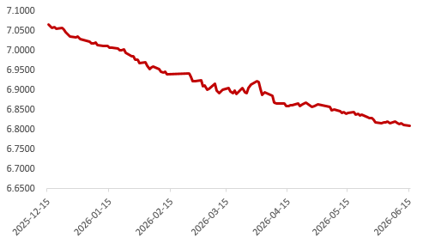
资料来源：iFinD，瑞达国际
图表 2 港交所美元兑人民币期货CUS主连收盘价
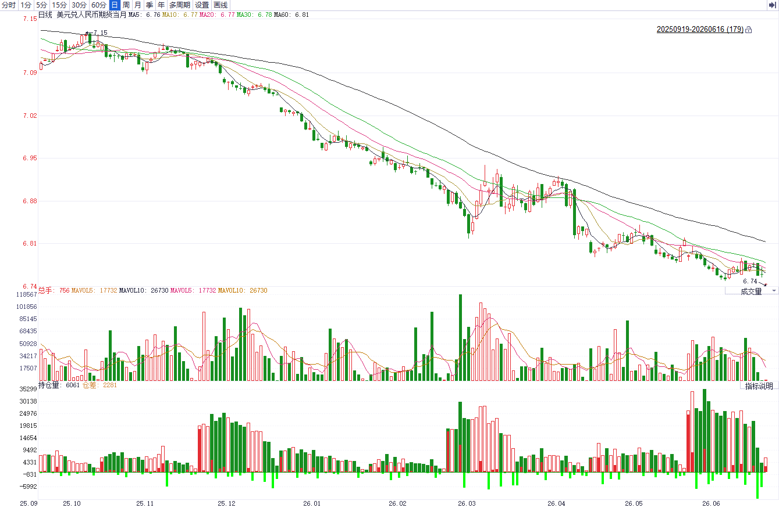
资料来源：iFinD，瑞达国际
图表 3 港交所美元兑人民币期货CUS涨跌幅（%）
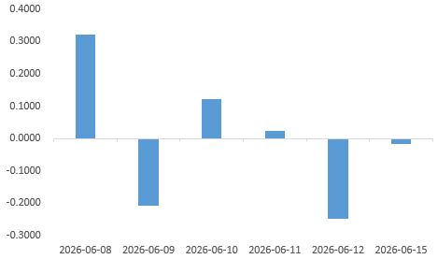
资料来源：iFinD，瑞达国际
图表 4 新交所美元兑人民币期货UC主连收盘价
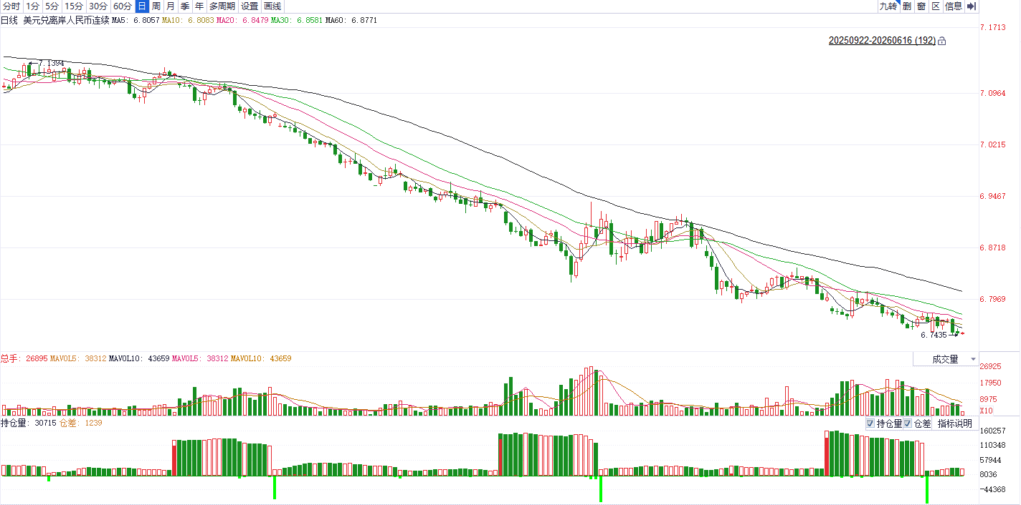
资料来源：iFinD，瑞达国际
图表 5 新交所美元兑人民币期货UC涨跌幅（%）
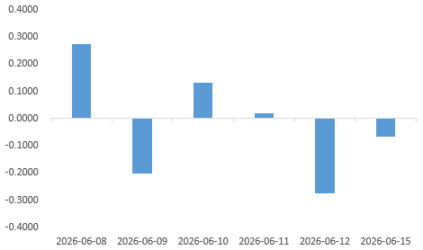
资料来源：iFinD，瑞达国际
图表 6 在岸、离岸人民币及价差

资料来源：iFinD，瑞达国际
- 后市展望
美国5月CPI及PPI通胀增速继续上行，但剔除油价后的核心通胀表现均弱于市场预期，预示油价冲击对于核心商品价格的传导仍相对有限，年内25基点的加息预期维持高位，但并未继续走高。此外，上周初请失业金及续请失业金人数增长超出市场预期，劳动力市场上行动能趋缓，5月非农表现整体延续韧性，但内部结构仍然脆弱。往前看，美伊局势能否达成实质性协议仍为后续美元走势的核心变量，市场对美联储加息路径已接近充分定价，伴随最鹰派预期的逐步反映，美元上方空间相对有限。
国内端，5月我国官方制造业PMI录得50.0，恰好落于荣枯平衡线上，反映制造业整体运行稳定，但扩张动能边际减弱，供需两端同步放缓，结构性分化加剧，新动能与传统行业、大型企业与中小企业走势背离。外需下降幅度较大，新出口订单指数大幅回落1.7个百分点至48.6%，主要受中东局势扰动全球经济、海外需求疲软等因素影响。5月我国出口同比19.4%，外贸水平再度超预期上行，全球制造业韧性强叠加输入型通胀共同助推价格端大幅上涨，量减价增特征显著。从中长期看，全球经济下行压力大、红海绕行或导致下半年出口增速承压。并且美伊停火协议有所进展，人民币兑美元汇率波动料持续加剧。

△ 免责声明
此报告由瑞达国际所编制。本报告采用之资料及意见均相信可靠及准确，但本公司并不对各分析或有关资料之可靠性及准确性作出全面性保证。本报告只供客户或读者作参考之用，客户或读者不应完全依靠本报告内容作为投资准则。
本报告之资料及意见如有任何更改，恕不另行通知。本报告并非及并无意图构成任何作价或招揽进行买卖本报告 提及的商品。本公司不会对任何因依靠本报告作出任何买卖而引致之任何损失承担任何责任。



24小时客服电话： 00852 - 25342000/86 - 13603059885
24小时传真电话： 00852 - 25632368
客服邮箱： cs@ruida- int . com
客服QQ： 203195058/2938472186
网址：www. ruida- int . com
地址: 香港湾仔菲林明道8号大同大厦17楼05 - 06室

